|  |  |  |  |  |  |
| --- | --- | --- | --- | --- | --- |
| שם : | מטרה: | Props | Global-State | אבא | ילדים |
| HomePage | קומפוננטה ראשית של התחברות | - | Context of the user details | AppLayout | Logged |
| Logged | לאחר הרשמה מציגה טופס עדכון פרטים | userId | userContext(UserContext) | HomePage | - |
| NavBar | מכילה נווטים לרכיבים שונים בפרויקט | - | userContext(User) | AppLayout | רשימת הנווטים |
| AppLayout | מסדרת את מיקומי הקומפוננטות | - | - | routes | navbar HomePage |
| AllRecipes | עוברת על רשימת המתכונים ומציגה אותם כקישור | - | - | Link on NavBar | RecipeDisplay |
| InputGredient | עיצוב ולוגיקה עבור הכנסת מצרכים למתכון | פונקציה שמעדכנת | - | RecipeDisplay | - |
| RecipeDisplay | מציגה פרטי מתכון במודל | - | - | AllREcipes | - |
| RecipeForm | טופס להוספת מתכון | - | useContext(User) | - | errors |
| Errors | מציג שגיאות | messages | - | RecipeForm | - |
| App |  | The redux provider user context | Context of user details | - | routes |

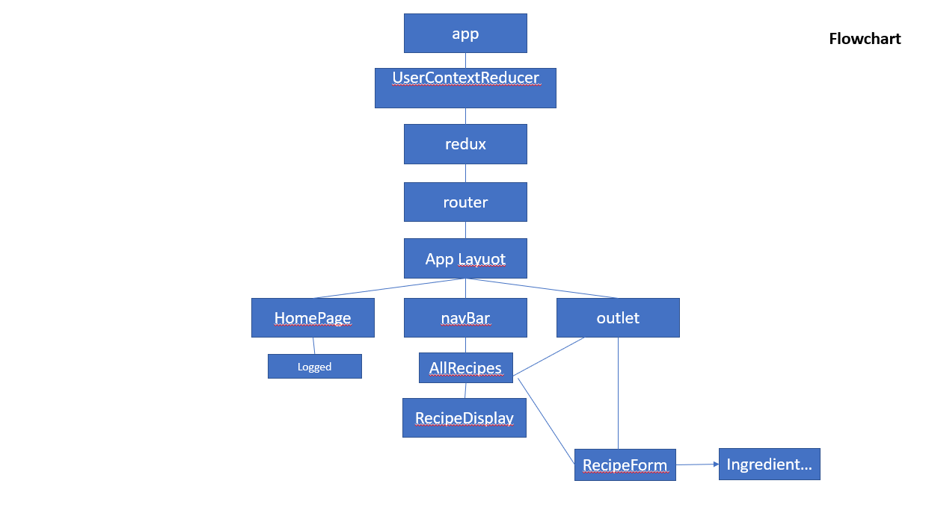

store

RecipeSlice